ΑΝΑΚΟΙΝΩΣΗ
Προς τους φοιτητές του Τμήματος Νοσηλευτικής
Το Τμήμα Νοσηλευτικής φιλοξενεί, στα πλαίσια του προγράμματος Erasmus⁺, την Καθηγήτρια Mariola Mendrycka από το Πανεπιστήμιο Kazimierz Pulaski University (Πολωνία), από 17/02 (Δευτέρα) μέχρι 20/02 (Πέμπτη). Η Καθηγήτρια θα δώσει 2 (δύο) διαλέξεις, στην αγγλική γλώσσα, στις 18 και 19/2 (Τρίτη και Τετάρτη) όπως φαίνεται παρακάτω:
- Τρίτη (18/02), 1 διάλεξη, Αίθουσα Α5, 1^{ος} όροφος, ώρα 11:00-12:00
- Vaccinations in Poland - facts and myths.

- Τετάρτη (19/02), 1 διάλεξη, Αίθουσα Α5, 1^{ος} όροφος, ώρα 11:00-12:30

- Infectious diseases - the consequences of refusal vaccination of children in Poland.
- Hospitalization of children in Poland due to selected infectious diseases in 2014-2019.
Όλοι οι φοιτητές μας είναι ευπρόσδεκτοι να παραβρεθούν στις παραπάνω διαλέξεις.

Δρ. Νικόλαος Μπακάλης
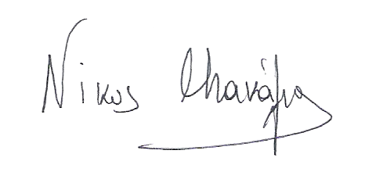
Συντονιστής Erasmus⁺
Τμήμα Νοσηλευτικής

